Очень важно в данном возрасте развивать активный и пассивный словарь ребенка. Вот несколько рекомендаций по накоплению и расширению словаря: "Когда вы гуляете с ребенком, старайтесь не только наблюдать за объектами, и называть их, но и способствуйте различению предметов по их внешнему виду" (это дуб, а это береза) "Старайтесь не только называть, но и обозначать составные части разных предметов малышу, возможность сравнивать предметы, сопоставить их по величине, по форме, по цвету (например крыши бывают красные и серые, стены высокие и низкие, окна маленькие и большие) "

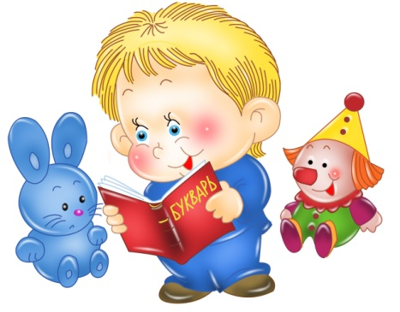

"Попробуйте комментировать все то, что делает малыш"
"Если вы играете с ребенком, старайтесь привлекать его к активным действиям и вместе их проговаривать"
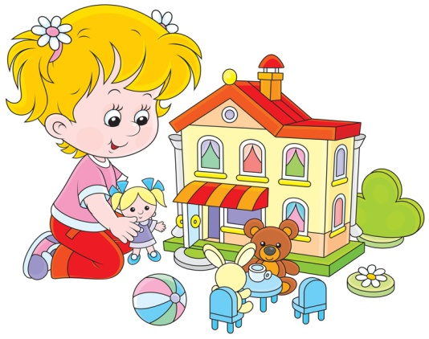

"Малыши очень любят игры, с поиском спрятанной игрушки и т.п. Задача не в том, чтобы найти, но и сказать что где было. Вообще очень полезно интересоваться тем, кто что делает"
"Старайтесь как можно чаще употреблять одно и тоже слово в разных контекстах"

Особенности развития речи детей раннего возраста

учитель-логопед: Зайцева С.И.

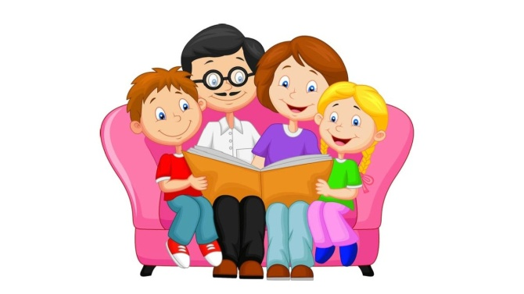На этапе становления речи для ребенка очень важен хороший эмоциональный контакт с окружающими его взрослыми. Ежедневный многочасовой просмотр телепередач и задержка развития речи тесно взаимосвязаны между собой. У детей наблюдаются проблемы с концентрацией внимания, задержка в развития речи. Их словарный запас очень скуден. На первый взгляд эти данные кажутся парадоксальным - ведь дети постоянно слышат человеческую речь с экрана телевизора. Тем не менее, детский мозг устроен так, что ребенок не может обучаться с помощью технических устройств. Для полноценного развития малыша необходимо живое общение, когда задействуются не только органы слуха, но и чувства и мысли малыша.

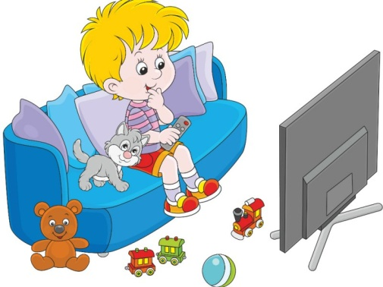
Ученые считают, что телевидение отрицательно влияет на развитие речи ребенка в первую очередь потому, что родители отвлечены от общения со своими детьми. Чем дольше в доме работает телевизор, тем меньше внимания мама и папа уделяют ребенку. В результате дети испытывают недостаток общения в раннем возрасте, когда оно просто необходимо для развития всех психических процессов, в первую очередь речи. Развитие речи в этот период зависит от внимания и усилий родителей. В этом возрасте у детей велика склонность к подражанию - это благоприятный фактор для развития речи.

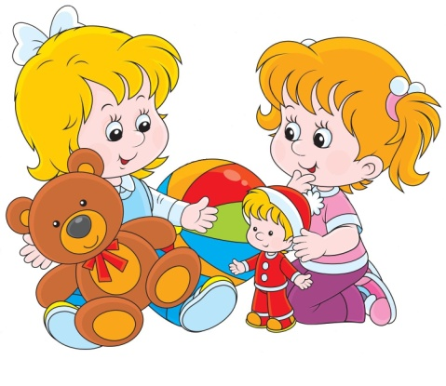
Заметно увеличивается словарный запас. Ребенок использует в общении почти все части речи, понимает значение простых предлогов и формы множественного числа, овладевает элементарными грамматическими навыками родного языка. Дыхательный и артикуляционный аппарат только развивается. К трем годам остаются некоторые несовершенства в произношении звуков, многосложных слов, слов со стечением согласных звуков, отчего речь детей недостаточно чистая и внятная. Дети раннего возраста не всегда умеют правильно пользоваться своим голосовым аппаратом. Например отвечать громко на вопросы взрослого или говорить тихо, когда этого требует ситуация

